Манометры с повышенным классом точности
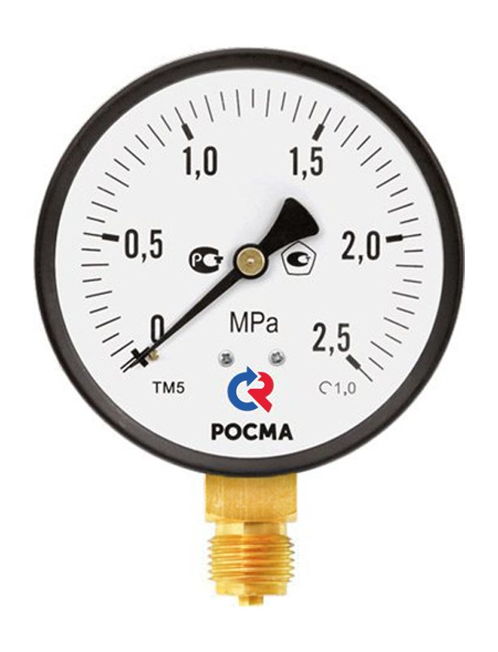
ТМ-510Р
1 из 5

Все манометры
Тип ТМ (ТВ, ТМВ), серия 10. Манометры общетехнические с повышенным классом точности предназначены для измерения давления неагрессивных к медным сплавам жидких и газообразных, не вязких и не кристаллизующихся сред.
Область применения: все отрасли промышленности, включая теплоснабжение, водоснабжение, вентиляцию и машиностроение.
Диаметр корпуса, мм
63, 100, 150, 160*
* — под заказ
Класс точности
Ø100, 150, 160 | 1,0
Ø63 | 1,5
Диапазон показаний давлений, МПа
ТМ | 0…0,1 / 0,16 / 0,25 / 0,4 / 0,6 / 1 / 1,6 / 2,5 / 4 / 6 / 10 / 16 / 25 / 40 / 60
ТВ | −0,1…0
ТМВ | −0,1…0,15 / 0,3 / 0,5 / 0,9 / 1,5 / 2,4
Рабочие диапазоны
Постоянная нагрузка: ¾ шкалы
Переменная нагрузка: ⅔ шкалы
Кратковременная нагрузка: 110% шкалы
Диапазон рабочих температур, °C
Окружающая среда: −60…+60
Измеряемая среда: −50…+150
Корпус
Ø63 — IP40
Ø100, 150, 160 — IP40 (IP54 под заказ)
Сталь 10, цвет черный
Кольцо
Сталь 10, цвет черный
Чувствительный элемент,
трибко-секторный механизм
Медный сплав
Циферблат
Алюминий, шкала черная на белом фоне
Стекло
Минеральное
Штуцер
Медный сплав
Присоединение
Радиальное или осевое (Ø63)
Радиальное (Ø100, 150, 160)
Резьба присоединения**
Ø100, 150, 160 | M20×1,5
Ø63 | G¼ / M12×1,5
** — под заказ другие резьбы
Межповерочный интервал
2 года
Климатическое исполнение
Группа В3 по ГОСТ Р 52931;
климатическое исполнение УХЛ категории 3.1 по ГОСТ 15150
Подробнее
Техническая документация
ТУ 4212-001-4719015564-2008
ГОСТ 2405–88

